Współpraca z freelancerem może być bardziej opłacalna niż zatrudnienie na umowę o pracę
Optymalizacja kosztów, oszczędność czasu i współpraca z najlepszymi specjalistami – to tylko z niektóre z korzyści zlecania pracy freelancerom, z których usług korzysta już 35,8 proc. małych i średnich przedsiębiorstw.

Według najnowszego raportu Useme, w Polsce jest już ponad 300 tys. tzw. wolnych strzelców, a z ich usług korzystają nie tylko duże firmy, lecz również mikroprzedsiębiorcy (42,6 proc.) czy małe i średnie przedsiębiorstwa (35,8 proc.). Ten trend z roku na rok będzie się powiększał, gdyż coraz więcej firm dostrzega zalety współpracy z freelancerami. Jak się okazuje, zlecanie zadań wolnym strzelcom, może opłacać się bardziej niż zatrudnianie pracowników w strukturach organizacji.

Zalety ze współpracy
Współpraca z freelancerem sprawdza się przede wszystkim przy projektach krótkotrwałych, kiedy nie opłaca się nam zatrudniać nowej osoby do zespołu lub powtarzalnych. Podwykonawcy to dobry sposób na odciążenie pracowników etatowych, którzy mogą skupić się na realizacji ważniejszych i bardziej dochodowych projektów. Z perspektywy pracodawcy, korzyści współpracy z freelancerem dotyczą głównie czterech aspektów:

- Finanse
Comiesięczne koszty zatrudnienia pracownika na etat obejmują nie tylko pensję wraz z podatkiem, lecz także dodatkowe świadczenia (m.in. składkę emerytalną i rentową). Do tego dochodzi jeszcze kwestia onboardingu, zapewnienia pracownikowi sprzętu i niezbędnego do jego pracy oprogramowania oraz benefitów. Tymczasem freelancerzy rozliczają się zarówno w oparciu o umowy cywilnoprawne, jak i rachunki czy faktury VAT. Ponadto, istnieją na polskim rynku rozwiązania, które umożliwiają osobom fizycznym wystawianie faktur VAT bez konieczności zakładania własnej działalności gospodarczej.

- Dla zleceniodawców współpraca B2B w oparciu o rachunek lub fakturę jest znacznie bardziej korzystna niż zawieranie umów cywilnoprawnych. Główną zaletą takiego rozwiązania jest łatwiejsze rozliczenie usługi przez księgowych, którzy obsługują faktury bez naliczania dodatkowych kosztów - radzi Bartłomiej Król, Business Developement Manager w Useme, platformie dla freelancerów oraz zleceniodawców. – Pamiętajmy też, że nie każdy freelancer musi posiadać własną firmę, a przepisy nie definiują precyzyjnie, w którym momencie powinien on założyć działalność. W przypadku rozliczeń np. przez Useme, klientem dla freelancera jest zawsze ten sam podmiot, który pozostawia pełną swobodę działań freelancerowi. Nie jest więc spełnione kryterium jedności miejsca, czasu i nadzoru nad pracą wolnego strzelca, a także "większej ilości obsługiwanych klientów". Serwis wymaga przesłania gotowego dzieła przez platformę w celu udowodnienia, że dzieło zostało faktycznie wykonane. Dzięki temu chronione są interesy zarówno freelancera, jak i zleceniodawcy – dodaje ekspert.

Aby zobaczyć różnicę w poszczególnych rozliczeniach – umowie o pracę, umowie b2b oraz poprzez dedykowaną freelancerom i zleceniodawcom platformę, warto zapoznać się z poniższą tabelą:

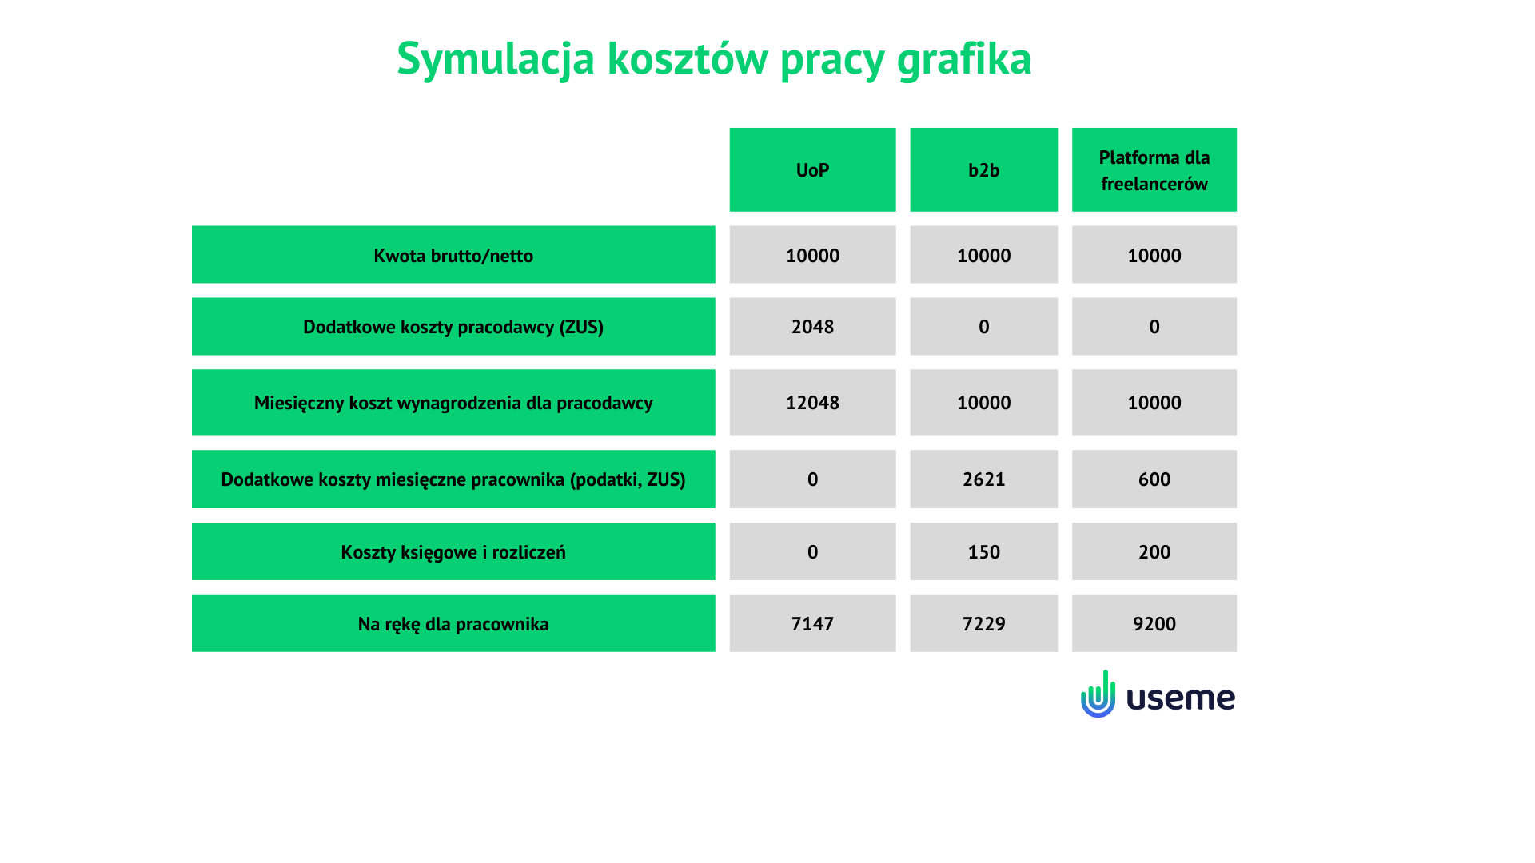
Powyższa symulacja uwzględnia koszty umowy o pracę osoby powyżej 26 roku życia, natomiast w przypadku umowy b2b został wzięty pod uwagę ryczałt podatkowy 8,5 proc., składka zdrowotna w wysokości 559,89 zł oraz ZUS 1211,28 zł, z kolei umowa Useme dotyczy umowy o dzieło oraz przekazania praw autorskich. Podane wyliczenia obowiązują obecnie, natomiast w 2023 roku przewidziany jest wzrost stawki ZUS do 17,1 proc.

- Oszczędność czasu
Rekrutacja, a potem onboarding potrafią być czasochłonnymi procesami. Jak wynika z analizy Traffit, średni czas procesu zatrudniania w Polsce wynosi 21,58 dni (mediana wynosi 14). W przypadku współpracy z freelancerami, znalezienie odpowiedniego specjalisty jest nie tylko szybsze do wykonania, ale także ma mniejsze konsekwencje finansowe, w przypadku nieudanego procesu. Pracodawca nie musi przeprowadzać długich rozmów kwalifikacyjnych, wdrażać pracowników ani ich szkolić. Wystarczy sprecyzować, na wykonaniu jakiej pracy nam zależy – najlepiej w briefie – i wybrać najlepszą ofertę np. na jednej z platform internetowych.

- W 2022 roku w Polsce było ponad 303 tys. freelancerów, co oznacza wzrost o 11,4 proc. w stosunku do ubiegłego roku. Ten trend bez wątpienia przyspieszyła pandemia. Upowszechnił się wtedy model pracy zdalnej, a przedsiębiorstwa zrozumiały, że zlecając działania na zewnątrz mogą mieć dostęp do specjalistów, których trudniej jest pozyskać na lokalnym rynku – komentuje Bartłomiej Król. – Zatrudnienie wolnego strzelca wiąże się też w większą elastycznością po stronie przedsiębiorcy - nie obciążają oni firmy stałymi kosztami, szybciej mogą uzupełniać luki związane z brakiem pewnych kompetencji w firmie. Dodatkowo unikają długotrwałego procesu rekrutacyjnego, przez co oszczędzają nie tylko pieniądze, ale też czas - dodaje.

- Elastyczność współpracy
Wolni strzelcy, w przeciwieństwie do osób zatrudnionych na etacie, których czas pracy reguluje zapis w umowie, zazwyczaj mają luźniejsze grafiki lub nie pokrywają się one ze standardowym „9-17”. Podwykonawca może realizować zadania, na które brakuje czasu pracownikom etatowym lub które firma woli zostawić na czas poza jej godzinami pracy, np. moderacja social mediów firmy czy prace programistyczne.
Ponadto, decydując się na współpracę z freelancerem, nie jesteśmy zobligowani do podpisywania długoterminowej umowy, po prostu opłacamy wykonane dzieło.

- Nowe możliwości rozwoju
Współpraca z freelancerem to szansa dla firmy na uzupełnienie zespołu bez konieczności tworzenia nowych etatów. Łatwiej jest również zlecić wykonanie zlecenia kilku wolnym strzelcom o odpowiednich kwalifikacjach, niż poświęcać czas na szukanie pracownika, który będzie specjalistą np. od Google Ads, kampanii w social mediach i copywritingu jednocześnie.
Według danych Useme w Polsce jest obecnie 303 247 freelancerów, a ci, aby zachować konkurencyjność na dynamicznym rynku pracy, szybciej reagują na nowe trendy. Istnieją więc spore szanse na to, że to czego etatowy pracownik jeszcze nie wie, freelancer już opanował.

Gdzie i jak znaleźć freelancera?
Poszukiwania podwykonawcy najłatwiej zacząć od współpracowników i zaprzyjaźnionych przedsiębiorców. W ten sposób mamy pewność, że wykonanie zlecenia powierzymy zaufanej osobie. Freelancera możemy znaleźć również na LinkedIn, w grupach na Facebooku oraz na specjalnych platformach, gdzie możemy opublikować ogłoszenie, a zleceniodawcy w odpowiedzi prześlą nam swoje oferty.
Aby nawiązać współpracę z freelancerem musimy wiedzieć nie tylko gdzie, ale również jak znaleźć odpowiedniego podwykonawcę, który wesprze nas i naszą firmę. Przede wszystkim, należy zapoznać się z portfolio wolnego strzelca. Powinny znajdować się w nim nie tylko zrealizowane projekty, ale też przykładowe firmy, z którymi wcześniej współpracował. Sprawdźmy również, czy wykonywał on podobne zlecenia dla organizacji z tej samej lub pokrewnej branży.
Aby uniknąć ewentualnych problemów po nawiązaniu współpracy, zwróćmy uwagę na czas odpowiedzi, łatwość oraz poziom komunikacji. Jeżeli freelancer każe nam długo czekać na odpowiedź, może to wpłynąć na czas realizacji działania i komfort całego zespołu.

Zadbaj o kilka kwestii i śpij spokojnie
Gdy mamy już wybranego podwykonawcę powinniśmy odpowiednio wdrożyć go w specyfikę realizowanego projektu oraz zadbać o kilka kwestii, dzięki czemu nie będziemy się martwić o terminowość freelancera i zaoszczędzimy dużo czasu na ewentualnych poprawkach. Ponadto warto, w oparciu o stawkę godzinową, ustalić, z jakiego narzędzia będzie korzystać do zliczania czasu pracy.
W przypadku realizacji całego przedsięwzięcia lub bardziej czasochłonnych projektów dobrze ustalić, z jakiego narzędzia do zarządzania projektami będzie on korzystał. Dzięki niemu zyskamy większą kontrolę nad realizacją prac.
Istotną formalnością, na którą powinniśmy zwrócić uwagę są prawa autorskie do zrealizowanego dzieła np. tekstów czy prac graficznych. Jeżeli nawiązujemy współpracę z podwykonawcą poprzez jeden z portali dla freelancerów, to formalności związane z przekazaniem praw autorskich najczęściej spoczywają po stronie pośrednika. W przeciwnym wypadku warto przygotować własną wersję dokumenty, który zapewni nam wyłączność na kopiowanie, przetwarzanie oraz czerpanie korzyści majątkowych z używania wykonanego przez freelancera dzieła.

Dla wielu przedsiębiorców, którzy wcześniej nie korzystali z outsourcingu, zlecenie prac freelancerowi może wydawać się skomplikowane i problematyczne. Jednak, aby współpraca z podwykonawcą przebiegła bezproblemowo wystarczy zadbać o kilka kwestii, a bez wątpienia nasz biznes doświadczy wielu korzyści – nie tylko finansowych – płynących z korzystania z usług wolnych strzelców.

Useme to istniejąca od 2013 roku platforma dla freelancerów oraz zleceniodawców z siedzibą we Wrocławiu. W bazie Useme znajduje się prawie 100 000 freelancerów z takich dziedzin jak IT, grafika, copywriting, marketing, tłumaczenia i inne. Platforma zajmuje się wszystkimi kwestiami prawnymi i podatkowymi po stronie freelancera i zleceniodawcy, a także umożliwia rozliczanie podwykonawców zagranicznych. Obecnie Useme jest liderem rozliczeń pracy zdalnej w Polsce, Europie Centralnej i Wschodniej.
Kontakt dla mediów:
Paulina Bartkowska
paulina.bartkowska@goodonepr.pl
+48 796 996 844

Raport „Freelancing w Polsce i na świecie 2022” opracowany przez Useme.com na podstawie badania zrealizowanego z wykorzystaniem metody badawczej CAWI (Computer Assisted Web Interview). na próbie 1132 polskich freelancerów.
https://gojtowska.com/2021/09/13/dlugosc-procesow-rekrutacyjnych/
Raport „Freelancing w Polsce i na świecie 2022”.

